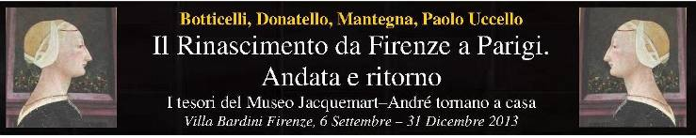

Comunicato Stampa n. 3

Una storia d’amore vissuta ad arte
Edouard e Nélie, i coniugi appassionati dell’Italia che crearono la raccolta Jacquemart-André

Morendo nel 1912, Cornélia Barbe Hyacinthe (Nélie) Jaquemart lasciò in eredità alla Francia, con il vincolo dell’apertura al pubblico, lo splendido palazzo parigino di Boulevard Haussmann dove, col marito Edouard André, aveva raccolto quanto di più straordinario offrisse il mercato dell’arte di fine Ottocento: centinaia di capolavori del Rinascimento italiano soprattutto, ma anche opere inglesi, olandesi, francesi, sia dipinti che sculture, arredi, mobili e oggetti.
Inaugurato nel 1913, in questo 2013 il museo compie dunque 100 anni, sempre lodato e visitatissimo, simbolo perenne di quanto possa ottenere una storia d’amore coniugale vissuta tanto nella disponibilità di enormi capitali, quanto nella passione per l’arte, italiana in particolare.
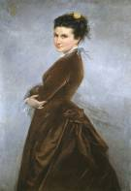
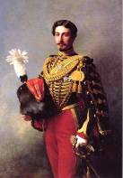
Edouard André (1833-1894) era un militare di carriera, bell’uomo, aitante, figlio di banchieri protestanti arricchitisi con Napoleone I. Dalla famosa accademia di Saint-Cyr uscì con il grado di ufficiale delle Guide, il reggimento d’élite al servizio di Napoleone III con cui combatté nella campagna d’Italia del 1859 (per noi 2° guerra d’Indipendenza) e in quella del Messico. Congedatosi a 30 anni, fu eletto deputato e partecipò agli eventi del 1870-71, tra cui la tremenda debacle contro la Prussia. Deluso dalla politica, decise infine di dedicarsi solo a collezionare arte. Impresa per cui nel 1875 chiese all’architetto Henri Parent di realizzare il grandioso hôtel particulier, oggi museo.
Fu in questa fase che conobbe Nélie. Lei era una pittrice non più giovanissima, ma assai nota come ritrattista della buona società. Galeotto fu il ritratto di Edouard che le fu chiesto di dipingere. Quando nel 1881 si sposarono con rito civile nella mairie dell’8° Arrondissement lei aveva 40 anni, lui 47. Senza figli, investirono fortune ed energie per edificare il loro mausoleo. Nélie aveva imparato ad amare l’Italia e il Rinascimento dal suo maestro Ernest Hébert. Edouard fu presto contagiato dalla stessa febbre. Lei dal suo progetto.
Iniziarono così i viaggi annuali in Italia e a Firenze. I coniugi André fecero solo acquisti mirati, di selezionate rarità su consiglio di un cenacolo di esperti costituito dai direttori dei maggiori musei. A Parigi Nélie mise a profitto il suo talento di pittrice e il suo gusto naturale per ammobiliare e decorare il piano nobile di Boulevard Haussmann. Edouard organizzò invece il museo italiano. Alla sua morte nel 1894, Nélie ne completò il progetto, spingendosi poi anche in Oriente per arricchire l’imponente collezione.
Edouard André e Nélie Jacquemart erano entrambi mossi da profondi valori filantropici e da un altrettanto profonda convinzione: l'arte si condivide. Appassionati del Rinascimento realizzarono al piano nobile della loro dimora un autentico museo privato consacrato al Quattrocento italiano, che essi riservavano agli amici intimi.
La scelta delle opere riflette evidentemente i loro gusti: di Edouard per certi dipinti veneziani come lo sconvolgente Ecce Homo di Mantegna; di Nélie per gli artisti fiorentini come Paolo Uccello, Botticelli o Perugino. La sala delle sculture ospita una delle più belle raccolte di marmi italiani del XV e XVI secolo conservate in Francia: da Donatello a Luca della Robbia a Laurana.
La sala fiorentina si presenta sia come luogo di culto con opere d’ispirazione religiosa, sia come galleria antologica con dipinti di Botticelli, Botticini, Perugino e il celebre San Giorgio che trafigge il drago di Paolo Uccello. Dominata da un superbo soffitto a cassettoni attribuito a Mocetto la sala veneziata celebra invece Mantegna, Bellini, Carpaccio secondo il tipico decor di un palazzo della Serenissima.
Affidando all’Istituto di Francia palazzo e collezioni perché fossero aperti al pubblico, il testamento di Nélie restò fedele al progetto del marito: l’arte deve essere condivisa.

Museo Jacquemart–André, 158 Boulevard Haussman, Parigi - www.musee-jacquemart-andre.com/fr/home

